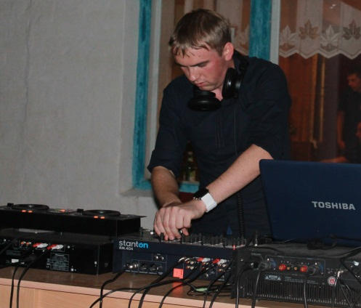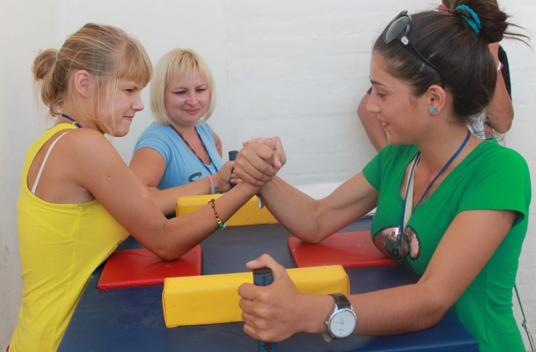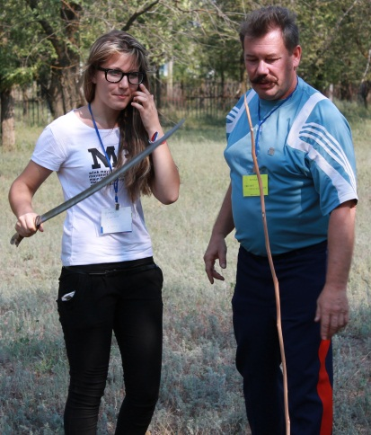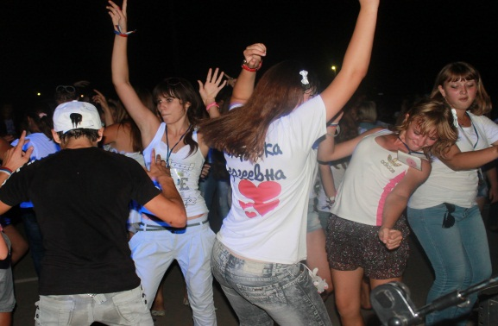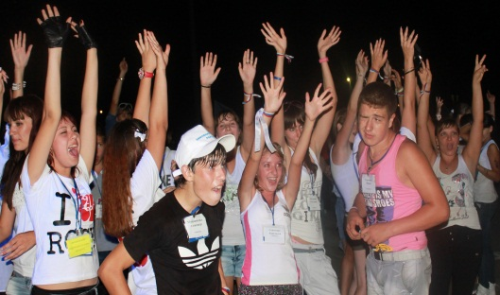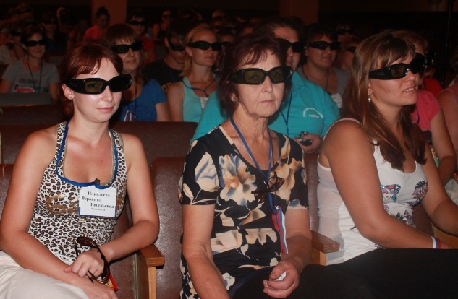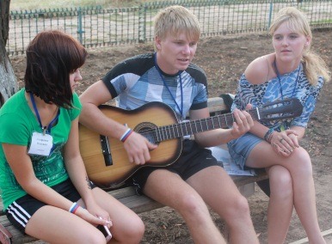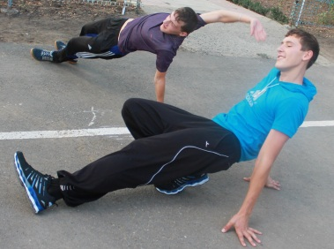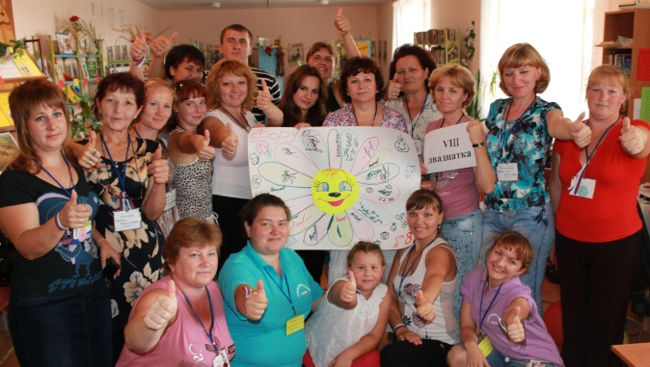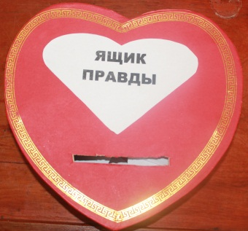

Но и это еще не все! Организаторы приготовили сюрприз форумчанам: дискотека «White People» от Dj Alex Believe г. Волгодонск

ТЕРРИТОРИЯ РАЗВЛЕЧЕНИЙ РАЗВЛЕЧЕНИЙ

**ТРАДИЦИИ ФОРУМА**

ЯЩИК ПРАВДЫ

Маленькое красное сердечко, душа которого выдержит все стенания и вопли форумчан. Ящик правды завоевал доверие участников, становясь все популярнее и популярнее - каждый мог излить душу, написать о наболевшем, о своих чувствах и переживаниях.

ЛЕНТА УЧАСТНИКА

Трехколорную ленту вручают каждому прибывшему. Это еще одной доброй традицией.

«ГОРОД МОЙ, ГОРОД…»

Песню Басты (имя которого редакция газеты запамятовала) про Ростов на форуме уже все воспринимают как гимн – второй год она каждое утро открывает сборы у сцены.

Вечер удался на славу: просмотр 3D фильма в СДК привел в неописУемый восторг жителей форума =)…

Перечень факультативов позволяет каждому участнику выбрать занятие по душе…

- Мне очень понравился ФОРУМ! Рада, что сюда попала… Благодарю Савченко Ольгу Николаевну И Елену Павловну II- двадцатка.

- Все просто круто! Но жалко, что душ не ОК =(.

- Извиняюсь за грязь! Вы все The Best!

- Группа контроля во главе т. Дубова не стучитЬся в туалет. Просим принять меры. (ДевчЕнки из женского туалета) XD

- 89281788*** парень в красных мАкасах

- Гриша Удовиченко Спасибо зО шоколад!

- Dj ты лучший!

- Самый сильный из армян это Игорь Толстекян (Группа контроля)

- Приеду еще!! Оч понравилось.

ЖИТЕЙСКОЕ =)